別添２

Winnyに係るファイルの検索方法

※ 以下の手順はWindowsXPを例として紹介しています。

１ 検索ウィンドウを開きます。
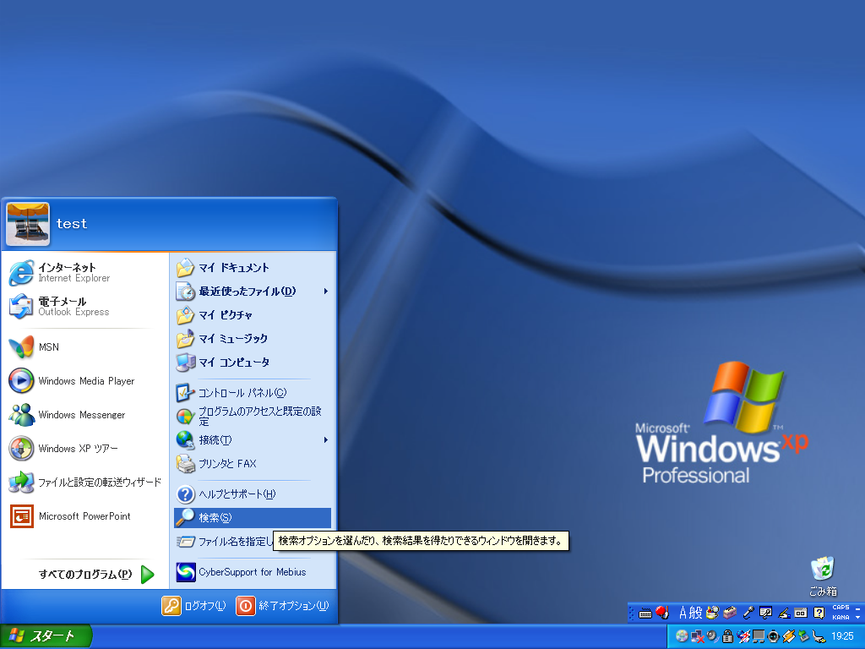
１－①「スタート」ボタンをクリックし、メニューを開きます。
１－②「検索」を選択し、検索ウィンドウを開きます。

２ 検索を実施します。
１の作業を実施すると以下のような検索ウィンドウが開きます。
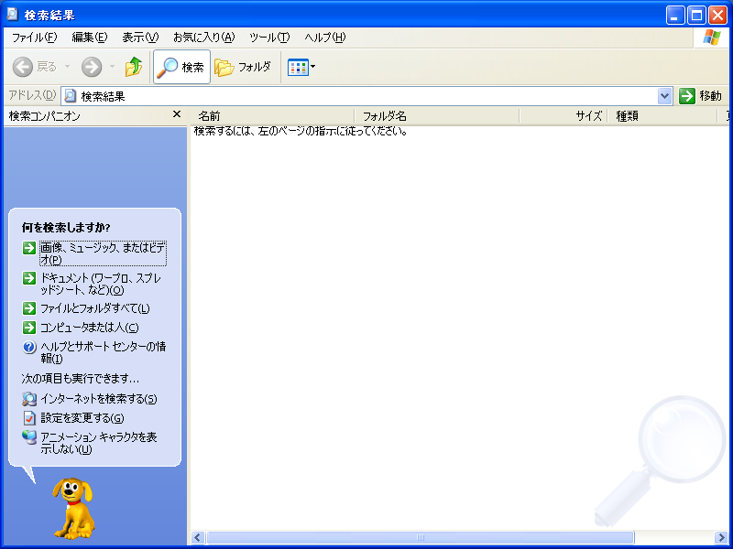
２－①「ファイルとフォルダすべて」を選択します。

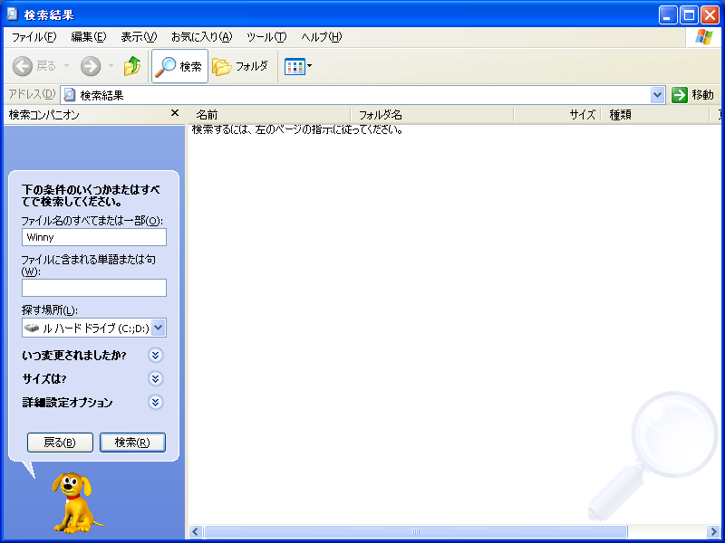
２－②「ファイル名のすべてまたは一部」の欄に検索したいファイル名を入力します。この例では「Winny」と入力されていますので、ファイル名に「Winny」が含まれるファイルを検索します。
２－③「探す場所」の欄で検索したい場所を選択します。内蔵ハードディスク、外付けハードディスク、ＵＳＢメモリなどこのコンピュータを接続した可能性のある記憶装置すべてについて検索することをお勧めします。
２－④「詳細設定オプション」の右側のボタンをクリックします。

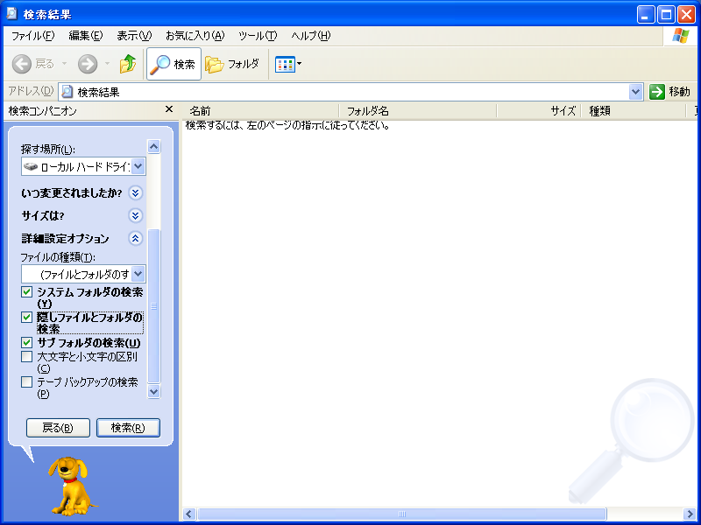
２－⑤「隠しファイルとフォルダの検索」の項目をクリックし、チェックマークを付けます。
２－⑥「検索」ボタンをクリックし、検索を開始します。

３ 検索結果を確認する。
該当するファイルやフォルダがあれば、ウィンドウ内に表示されますので、探したいファイルがあるか否か確認しましょう。このとき、表示されているファイルの「名前」の欄を左クリック（またはダブルクリック）すると当該ファイルが実行されたり、表示されたりしますので、くれぐれも慎重にマウス等を操作してください。

